LAPORAN INDIVIDU
PENGENALAN LAPANGAN PERSEKOLAHAN (PLP) II
SEMESTER GASAL TAHUN AKADEMIK 2023/2024
DI SMA NEGERI 1 SRESEH

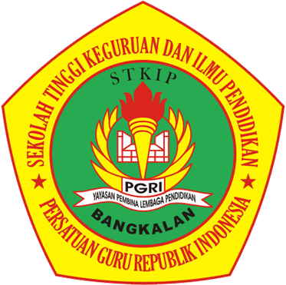

Disusun Oleh :
FARISIN
2022211022

SEKOLAH TINGGI KEGURUAN DAN ILMU PENDIDIKAN
PROGRAM STUDI PENDIDIKAN EKONOMI
2023

HALAMAN PENGESAHAN

Laporan Pelaksanaan Pengenalan Lapangan Persekolahan II Oleh
Nama : FARISIN
NIM : 2022211022
Program : PENDIDIKAN EKONOMI
Telah diperiksa dan disetujui pada tanggal : 15 September 2023

Dosen Pendamping Lapangan  STKIP PGRI Bangkalan  Octaviana Arisinta, S.AK,M.AK  NIDN. 0729108801 | Guru Pamong  Ekonomi SMAN 1 Sreseh  Agus Wahyudi, S.E  NIP. 197808082014061002
Mengetahui
Ketua UPTD SMA NEGERI 1 SRESEH

Edi Sasmito, M.Pd
NIP. 196707181990011001

KATA PENGANTAR
Puji dan syukur kami sampaikan kehadirat Allah SWT yang telah melimpahkan rahmat serta hidayah-Nya kepada saya sehingga saya dapat menyelesaikan Laporan PLP II dengan baik dan lancar serta tepat waktu.
Dalam pembuatan Laporan PLP II ini, telah saya susun secara maksimal dengan kerjasama dan mendapat bantuan dari berbagai pihak sehingga dapat memperlancar pembuatan laporan ini. Untuk itu saya menyampaikan banyak terima kasih kepada pihak yang telah membantu dan berkontribusi dalam pembuatan laporan Pengenalan Lapangan Persekolahan II ini.
Terlepas dari semua itu, saya juga menyadari bahwa dalam laporan Pengenalan Lapangan Persekolahan II ini masih ada banyak kekurangan, baik dalam segi penulisan, kata dan tata bahasanya. Oleh sebab itu saya sangat menerima saran dan masukan yang membangun agar saya bisa memperbaiki Laporan ini dengan lebih baik lagi.
Saya juga mengucapkan terimakasih kepada :
- Fajar Hidayatullah, M.Pd selaku ketua STKIP PGRI Bangkalan
- M. Sahid, SH., M.H selaku dosen pembimbing lapangan
- Edi Sasmito, M.Pd selaku kepala sekolah SMAN 1 Sreseh
- Agus Wahyudi, S.E selaku guru pamong mata Pelajaran Ekonomi di SMAN 1 Sreseh
- Bapak/Ibu guru, staf tata usaha serta pegawai-pegawai di SMAN 1 Sreseh
- Semua siswa-siswi SMAN 1 Sreseh yang telah membantu kami dan aktif dalam kegiatan proses belajar mengajar
- Teman-teman seangkatan dan seperjuangan PLP II

Sreseh, 15 September 2023

FARISIN
2022211022

DAFTAR ISI

HALAMAN PENGESAHAN ii
KATA PENGANTAR iii
DAFTAR ISI iv

DAFTAR GAMBAR...................................................................................v
DAFTAR TABEL vi
BAB I PENDAHULUAN 1
A. Latar Belakang PLP 2 1
B. Tujuan PLP 2 2
C. Manfaat Pelaksanaan PLP 2 2
BAB II PENYAJIAN LAPORAN KEGIATAN 3
A. Persiapan Pelaksanaan Program 3
a. Pembelajaran Microteaching 3
b. Pembekalan PLP 2 3
c. Kalender Pendidikan 4
d. Rencana Pekan Aktif 4
e. Program Tahunan 4
f. Program Semester 4
g. Alur Tujuan Pembelajaran 4
h. Modul Ajar (terlampir) 5
B. Pelaksanaan Program 5
a. Persiapan Sebelum Mengajar 6
b. Pembuatan RPP 6
c. Praktik Mengajar 7
d. Umpan Balik dari Guru Pamong 7
C. Hasil Pelaksanaan Program 7
a. Faktor Pendukung 7
b. Faktor Penghambat 8
c. Upaya Mengatasi (Faktor Penghambat) 8

BAB III PENUTUP 9
A. Simpulan 9
B. Saran 9
DAFTAR PUSTAKA 10
LAMPIRAN-LAMPIRAN 111

DAFTAR GAMBAR

GAMBAR 3.1 …………………………………………………………...22

GAMBAR 3.2 …………………………………………………………...22

GAMBAR 3.3 …………………………………………………………...23

GAMBAR 3.4 …………………………………………………………...23

GAMBAR 3.5 …………………………………………………………...24

GAMBAR 3.6 …………………………………………………………...24

GAMBAR 3.7 …………………………………………………………...25

GAMBAR 3.8 …………………………………………………………...25

DAFTAR TABEL

TABEL 2.1 ……………………………………………………………...9

TABEL 2.2 ……………………………………………………………...11

TABEL 2.3 ……………………………………………………………...13

TABEL 2.4 ……………………………………………………………...15

BAB I

PENDAHULUAN

Latar Belakang Pelaksanaan PLP II
Ilmu pendidikan merupakan hal yang sangatlah penting bagi dunia pendidikan. Pendidikan menjadi tujuan bagi setiap orang dalam pencapaian ilmu pengetahuan. Metode atau strategi mengembangkan ilmu pengetahuan tersebut dilakukan dengan cara mempraktikkan atau menerapkan ilmu pengetahuan tersebut dijenjang pendidikan maupun lingkungan masyarakat. Ilmu pengetahuan tersebut diharapkan dapat mendidik dan menjadi bekal hidup bagi tunas-tunas bangsa yang sedang berkembang.
Perguruan tinggi sebagai salah satu tempat pendidikan yang menyediakan dan memebentuk calon-calon penerus bangsa, turut andil dalam mewujudkan tercapainya tujuan pendidikan nasional. STKIP PGRI Bangkalan yang bergerak mempersiapkan calon tenaga pendidik atau pengajar secara terarah, sistematis, dalam suatu jangka waktu tertentu agar di kemudian hari bisa menggunakan semua ilmu yang sudah didapat untuk menjadi tenaga pengajar atau pendidik yang profesional dan bermutu dalam bersaing di dunia pendidikan. Oleh sebab itu, setiap Mahasiswa wajib melaksanakan kegiatan Pengenalan Lapangan Persekolahan II disekolah-sekolah yang telah dipersiapkan.
Kegiatan Pengenalan Lapangan Persekolahan II atau bisa disingkat dengan kegiatan PLP II merupakan salah satu kegiatan yang bersifat intrakurikuler. Mahasiswa yang sudah memenuhi syarat-syarat tertentu sesuai dengan yang telah diminta oleh pihak kampus, maka wajib bagi mahasiswa untuk mengambil Pengenalan Lapangan Persekolahan II. Mahasiswa tidak akan dapat dinyatakan lulus jika belum mengikuti Praktik Pengenalan Lapangan Persekolahan II karena ini adalah bagian dari kurikulum yang sudah ditetapkan oleh pihak kampus.
Dalam pelaksanaan Pengenalan Lapangan Persekolahan II ini, mahasiswa harus berusaha semaksimal mungkin memadupadankan ilmu-ilmu yang sudah didapatkan selama perkuliahan dengan keadaan yang sebenarnya di lapangan dengan bertujuan untuk mengembangkan empat kompetensi dasar, diantaranya kompetensi kepribadian, kompetensi pedagogik, kompetensi sosial dan kompetensi profesional.

Tujuan
Setelah mengikuti kegiatan Pengenalan Lapangan Persekolahan (PLP) II, para mahasisawa diharapkan dapat memantapkan kompetensi akademik kependididkan dan bidang keilmuan masing-masing program studi yang disertai dengan kemampuan berpikir kritis, kemampuan berkomunikasi serta kemampuan melakukan sosialisasi dengan lingkungan sekolah melalui kegiatan sebagai berikut:
- Menelaah kurikulum dan memebuat perangkat pembelajaran sesuai dengan yang digunakan oleh guru masing-masing sekolah sasaran;
- Mempelajari menelaah, serta meniru model/strategi pembelajran yang digunakan guru di amasing-masing sekolah sasaran;
- Memepelajari menelaah, serta meniru sistem evaluasi/penilaian yang digunakan guru di masing-masing sekolah sasaran;
- Mempelajari, menelaah, memebuat serta memanfaaatkan media pembelajaran yang digunakan guru di amsing-masing sekolah sasaran;
- Membantu guru dalam menegembangkan modul, media pembelajaran, bahan ajar, serta bentuk evaluasi sesuai dengan kurikulum yang digunakan oleh masing-masing pihak sekolah;
- Latihan praktik mengajar di kelas dengan bimbingan guru pamong sesuai program studi masing-masing dan arahan dari dosen pembimbing lapangan PLP II
- Melaksanakan tugas-tugas pendampingan kepada peserta didik baik dalam bidang akademik seperti kegiatan pendampingan di kelas dan bidang non akademik.

Manfaat
Pengenalan Lapangan Persekolahan (PLP) II memiliki manfaat bagi mahasiswa, yaitu memperdalam pengertian dan penghayatan mahasiswa tentang proses pendidikan di sekolah. Dan memberikan keterampilan pada mahasiswa untuk melaksanakan proses pembelajaran di sekolah sasaran;

BAB II

PENYAJIAN LAPORAN

Persiapan Pelaksanaan Program
Sebelum proses praktek belajar mengajar dilakukan, setiap guru ataupun guru pemula harus mempersiapkan perangkat pembelajaran. Perangkat pembelajaran sangat perlu disiapkan untuk mempermudah guru dalam mengajar. Maksudnya, dari setiap bagian-bagian perangkat pembelajaran memiliki kegunaan masing-masing agar proses pembelajaran dapat berlangsung secara efektif dan maksimal.
Bagian-bagian dari perangkat pembelajaran yang harus disiapkan sebelum proses belajar mengajar beserta penjelasan kegunaan dari setiap bagian perangkat pembelajaran ialah:
- Pembelajaran Microteaching
Pembelajaran microteaching merupakan mata kuliah wajib ditempuh oleh mahasiswa sebelum melakukan praktik mengajar di sekolah atau PLP 2.
Pembelajaran ini bertujuan untuk mempersiapkan mahasiswa untuk melakukan praktik di sekolah sebagai kewajiban yang harus dilakukan setiap mahasiswa. Pembelajaran microteaching juga dikatakan sebagai salah satu model pelatihan praktik mengajar dalam lingkup terbatas (mikro) untuk mengembangkan keterampilan dasar mengajar (base teaching skill). Setiap mahasiswa telah melaksanakan peer-teaching sekurang-kurangnya 4 kali dan Microteaching sebanyak 1 kali di kampus dengan membawa siswa dari sekolah sesuai dengan materi yang disampaikan.
- Pembekalan PLP II
Pembekalan PLP dilaksanakan oleh pihak kampus STKIP PGRI Bangkalan secara luring. Pembekalan tersebut dilaksanakan selama 2 hari, tanggal 10-11 Agustus 2023, untuk menyiapkan mahasiswa peserta PLP tentang hal-hal yang berkaitan dengan sistematika pelaksanaan PLP di setiap sekolah.

- Kalender Pendidikan
Kalender pendidikan merupakan suatu pengaturan waktu untuk kegiatan pembelajaran siswa selama satu tahun ajaran yang mencakup permulaan tahun pelajaran, minggu efektif belajar, waktu pembelajaran efektif, dan hari libur.
Kalender pendidikan dirancang untuk mempermudah guru dalam pelaksanaan proses belajar mengajar di kelas selama satu tahun.
Perancangan kalender pendidikan juga untuk menjadikan seluruh indikator dari kompetensi dasar agar terlaksana sesuai waktu efektif pembelajaran selama setahun.
- Rencana Pekan Aktif
Rencana pekan aktif merupakan suatu rencana pekan yang dapat digunakan secara efektif oleh pengajar untuk merencanakan dan menentukan perlunya minggu efektif dalam mengalokasikan waktu untuk mengajar.
- Program Tahunan
Program Tahunan adalah rencana penetapan alokasi waktu satu tahun untuk mencapai tujuan (KI dan KD) yang telah ditetapkan. Penentuan alokasi waktu ditentukan pada jumlah jam pelajaran sesuai dengan struktur kurikulum yang berlaku serta keluasan materi yang harus dikuasai oleh siswa.
- Program Semester
Program semester adalah satuan waktu yang digunakan untuk penyelenggaraan program pendidikan. Kegiatan yang dilaksanakan untuk penyelenggaraan program pendidikan. Kegiatan yang dilaksanakan dalam semester itu ialah kegiatan tatap muka, praktikum, kerja lapangan, mid-semester, ujian semester dan berbagai kegiatan lainnya yang diberi penilaian keberhasilan.
- Silabus Pembelajaran
Silabus merupakan rencana pembelajaran pada suatu bidang studi tertentu yang mencakup standar kompetensi/kompetensi inti, kompetensi dasar, indikator, materi pokok/ pembelajaran, penilaian, alokasi waktu dan sumber belajar.
Silabus adalah suatu penjabaran untuk mempermudah guru dalam mencapai kompetensi pembelajaran. Dengan adanya silabus guru akan lebih mudah dalam melaksanakan pembelajaran dan dalam penyusunan RPP, program tahunan dan program semester.
- Rencana Pelaksanaan Pembelajaran (RPP)
Rencana Pelaksanaan Pembelajaran (RPP) adalah rencana yang menggambarkan prosedur, dan pengorganisasian pembelajaran untuk mencapai satu kompetensi dasar yang ditetapkan. Dalam standar isi yang telah dijabarkan dalam silabus. Ruang lingkup rencana pembelajaran paling luas mencakup 1 (satu) kompetensi dasar yang terdiri atas 1(satu) atau beberapa indikator untuk 1 (satu) kali pertemuan atau lebih. Secara definisi rencana pelaksanaan pembelajaran merupakan keseluruhan proses pemikiran dan penentuan semua aktivitas yang akan dilakukan pada masa kini dan masa yang akan datang dalam rangka mencapai tujuan. Menurut Peraturan Pemerintah (PP) No 19 tahun 2005 pasal 20 berbunyi bahwa perencanaan proses pembelajaran meliputi silabus dan rencana pelaksanaan pembelajaran yang memuat sekurang-kurangnya tujuan pembelajaran, materi pembelajaran, metode pembelajaran, sumber belajar dan penilaian hasil belajar.
Di SMAN 1 Sreseh kami diminta untuk membuat RPP sebelum pertemuan, dan setiap pertemuan kami dievaluasi dan memperbaiki RPP yang kami buat dan mengembangkan pembelajaran yang kami lakukan di kelas.

Pelaksanaan Program
Pada Pengenalan Lapangan Persekolahan ( PLP 2) yang penyusun jalani di SMA Negeri 1 Sreseh tentunya setelah membuat persiapan pelaksanaan program, maka penyusun melanjutkan kepada Pelaksanaan Program yang telah penyusun buat sebelumnya. Dalam praktik mengajar ini penyusun mendapatkan tugas mengajar di kelas X 1 dengan guru pamong Bapak Agus Wahyudi, S.E Kelas X 4 berjumlah 30 peserta didik. Alokasi waktu yang diberikan oleh guru pamong adalah 2 pertemuan, 4 jam pelajaran dengan tiap jam pembelajaran adalah 45 menit, sehingga setiap pertemuan mendapatkan waktu 90 menit.
Dalam praktik pembelajaran di kelas X 4 didampingi guru pamong yaitu Bapak Agus Wahyudi, S.E Saat materi berlangsung guru pamong memperhatikan dan membenarkan materi yang kurang tepat, setelah selesai mengajar guru pamong memberikan evaluasi.

Persiapan Sebelum Mengajar
Sebelum dilaksanakanya proses belajar mengajar di kelas, kami diarahkan untuk berkonsultasi dengan masing-masing guru pamong. Pada hari Senin, 21 Agustus 2023 kami berdiskusi dengan Bapak Agus Wahyudi, S.E mengenai pembagian kelas dan materi yang akan kami ampu selama pelaksanaan PLP 2 di SMAN 1 Sreseh.

Pembuatan RPP/Modul
Dalam penyusunan modul ajar dimulai dari analisis kebutuhan guru, siswa, dan sekolah, identifikasi dimensi profil pelajar Pancasila yang akan dikembangkan, menentukan alur tujuan pembelajaran, menyusun bahan ajar, pelaksanaan bahan ajar, hingga yang terakhir evaluasi dan tindak lanjut atas pelaksanaan pembelajaran.
Setelah berkonsultasi kami kemudian dibagi untuk mengajar di kelas X 4 pada mata Pelajaran Kegiatan ekonomi yang diajari langsung oleh Bapak Agus Wahyudi, S.E Penyusun mendapat tugas mengajar di kelas X 4 dengan jadwal mengajar sebagai berikut:
Tabel 1. Jadwal Kegiatan Mengajar
Waktu Pelaksanaan | Pertemuan | Kelas | Jam | Materi
Senin, 4 September 2023 | 1 | X 2 | 11:35- 13:05 | Kegiatan Ekonomi Distribusi
Rabu, 6 September 2023 | 2 | X 3 | 09:40- 10:50 | Kegiatan Ekonomi Distribusi
Rabu, 13 September 2023 | 3 | X 4 | 08:10- 09:20 | Kegiatan Ekonomi Konsumsi
Rabu, 13 September 2023 | 4 | X 1 | 12:20- 13:30 | Kegiatan Ekonomi Konsumsi
- Praktik Mengajar
Dengan melakukan praktik mengajar, kita dapat mengetahui apa saja yang harus di persiapkan dan kita juga tahu bagaimana keadaan kelas serta interaksi siswa/siswi di dalamnya. Kita juga mengetahui perangkat pembelajaran yang akan kita gunakan saat melaksanaan pembelajaran di kelas.
- Umpan balik dari guru pamong
Umpan balik dari guru pamong yaitu membimbing serta mengarahkan tugas utama melakukan kegiatan belajar mengajar, pengkajian program, dan pengembangan model pendidikan nonformal dan informal pada unit pelaksana teknis/unit pelaksana teknis daerah dan satuan pendidikan non formal sesuai dengan peraturan. Yang membuat kita lebih faham terkait apa saja yang digunakan dalam proses pembelajaran.

Hasil Pelaksanaan Program
Hasil yang di dapatkan dari kegiatan yang dilakukan selama di SMAN 1 Sreseh adalah respon dari peserta didik yang cukup baik karena proses pembelajaran yang dilakukan dengan cara tersusun, proses pembelajaran yang dilakukan dalam kelas setelah mendapat wejangan-wejangan sebelumnya dari guru pamong, tidak hanya menggunakan metode ceramah dan diskusi, melainkan menggunakan metode yang sedemikian rupa yakni model pembelajaran yang cocok dan menarik dengan materi subbab yang akan saya ajarkan, bertujuan untuk menarik minat belajar peserta didik, dengan metode yang dilakukan sedemikian rupa maka peserta didik tidak akan merasa bosan dalam proses pembelajaran. Dengan menggunakan metode sedemikian rupa maka seluruh peserta didik diikut sertakan dalam metode tersebut sehingga mereka bisa belajar sekaligus bermain, hal ini akan membantu mengurangi kebosanan dalam belajar.
a. Faktor Penghambat
Faktor penghambat saat pembelajaran di SMAN 1 Sreseh yaitu kurangnya respon dari siswa karena sedang asik menggunakan handpone nya untuk hal-hal yang kurang penting, seperti bermain game, main tiktok, selfi saat pembelajaran berlangsung, sehingga banyak yang tidak faham dengan penyampaian guru hal ini menyebabkan terjadinya suatu hambatan dalam proses pembelajaran.
b. Faktor Pendukung
Faktor pendukung di SMAN 1 Sreseh yaitu dengan memberikan motivasi belajar sebelum memulai pembelajaran agar siswa tidak merasa bosan, serta mengubah model pembelajaran yang lebih menarik seperti menerlibatkan apa yang mereka senangi pada proses pembelajaran yaitu mengunakan handpon sebagai media pembelajaran.
c. Upaya mengatasi (faktor penghambat)
Upaya untuk mengatasi faktor penghambat yaitu dengan menerlibatkan apa yang mereka senangi pada proses pembelajaran. Yaitu dengan mengunakan handpon sebagai media pembelajaran agar mereka bisa tetap fokus dan dapat mencerna materi dengan baik menggunakan media handpone karena handpone yang selalu mereka pegang dan mereka lihat sehingga tidak akan terasa bosan saat proses pembelajaran.
Dengan demikian peserta didik dapat lebih cepat paham terhadap materi yang disampaikan oleh guru, dan ketika ada tugas mereka langsung tanggap. Pada hasil akhir pembelajaran nilai mereka cukup memuaskan. Intinya anak didik yang ada di SMAN 1 Sreseh ini pada umumnya mereka kurang cocok dengan metode ceramah dan diskusi karena menurut mereka ceramah dan diskusi adalah metode pembelajaran yang sangat membosankan, dan hal ini yang membuat mereka malas belajar, ketika mereka malas belajar otomatis mereka tidak akan paham dengan materi yang diajarkan oleh guru, sehingga hal ini yang menyebabkan hasil akhir mereka kurang bagus. Pada kegiatan mengajar sekolah menggunakan kurikulum merdeka sehingga menyebabkan siswa/siswi yang lebih aktif. Jadi, jika ingin anak didik merasa senang dalam proses pembelajaran maka kita sebagai guru harus kreatif dalam menyampaikan materi, karena metode yang kita gunakan untuk menyampaikan materi sangat berpengaruh terhadap minat belajar anak didik. Untuk sistem penilaian yang diberikan guru pamong kepada saya dalam menilai hasil belajar siswa meliputi penilai buku catatan, tugas, dan keaktifan siswa menjawab pertanyaan guru di setiap pertemuan.

BAB III

PENUTUP

Simpulan
Kegiatan PLP II merupakan kegiatan yang wajib dilakukan oleh mahasiswa kependidikan sebagai praktek dan wujud pengabdian terhadap masyarakat sesuai dengan tridarma perguruan tinggi.
Kegiatan PLP merupakan langkah dari sekolah tinggi untuk mempersiapkan tenaga pendidik yang berkulitas, berkopentensi, berpengalaman, bertanggung jawab dan mandiri. Dengan adanya PLP II, diharap calon pendidik mendapat pengalaman yang berharga dan menjadi tenaga yang menjunjung profesionalisme guru serta mampu bersaing memperjuangkan kemajuan dunia pendidikan.

Saran

Pelaksana PLP II berjalan dengan baik tetapi tidak sepenuhnya sempurna masih banyak kekurangan-kekurangan yang sangat perlu diperhatikan. Oleh karena itu, kami perlu beberapa masukan, perhatian dan tindak lanjut. Termasuk dari teman-teman mahasiswa sendiri yang tidak bisa mempriotaskan tugas piket guru dan kegiatan luar.

DAFTAR PUSTAKA
Latifah, Fitri. 2019. Pelaksanaan Program Pengenalan Lapangan II Di SMA Negeri 1 Sresehl. Bangkalan: STKIP PGRI Bangkalan
UPPL, T. 2023. Pedoman PLP II. 2023. Bangkalan: STKIP PGRI Bangkalan.

LAMPIRAN-LAMPIRAN
- Kalender Pendidikan

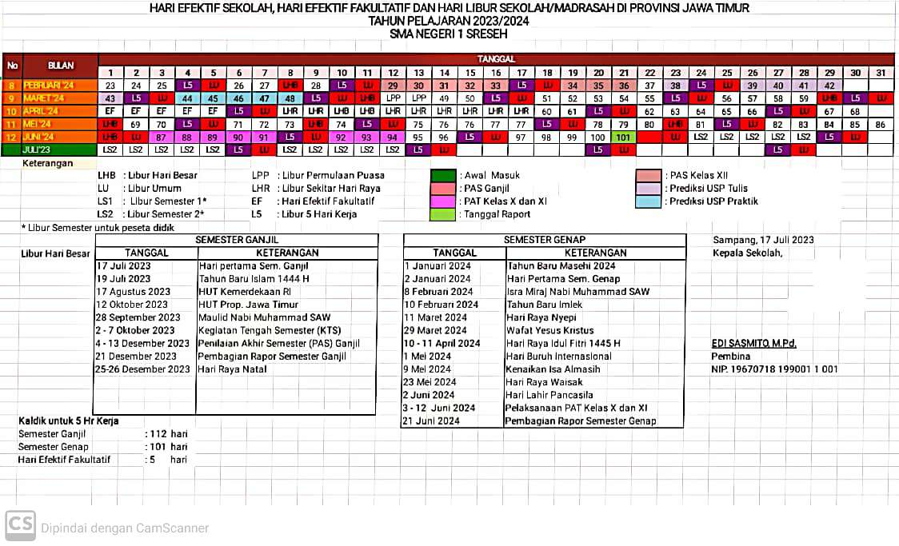

- RME
Rincian Minggu efektif
Semester Ganjil Tahun Pelajaran 2023/2024
Satuan Pendidikan
Mata Pelajaran
Kelas
Tahun Pelajaran
Alokasi Waktu
Kurikulum

: SMAN 1 Sreseh
: Ekonomi
: X Merdeka
: 2023 / 2024
: 3 Jam Pelajaran/Minggu
: Merdeka

A. | Alokasi Waktu

No | Bulan | Jumlah Minggu |  |  | Keterangan
 |  | Yang Ada | Tidak Efektif | Efektif
1 | Juli '23 | 2 | 1 | 1 | MPLS/Masa Pengenalan Lingkungan  Sekolah
2 | Agustus ' 23 | 5 | 1 | 4 | Kegiatan Memperingati HUT RI
3 | September '23 | 4 | 0 | 4 | -
4 | Oktober '23 | 4 | 0 | 4 | KTS
5 | November '23 | 5 | 0 | 5 | -
6 | Desember '23 | 4 | 4 | 0 | PAS (2 M), Pengolahan Nilai (1 M), Raport (1 M), Libur Semester Ganjil (1 M)
Jumlah Minggu Efektif |  |  |  | 18

B. | Minggu Efektif

No | Uraian |  | Jumlah Jam
1 | Jumlah Jam Per Minggu (JPM) |  | 3
2 | Alokasi Tatap Muka/Materi dan | (M) | 54
 | Penilaian Harian/PH | (JP)
3 | PAS Utama-Susulan dan Pengolahan Nilai | (M)
4 | Rincian Tatap Muka dan PH | (JP)
 | a. MPLS Kelas X / Orientasi Mapel kelas XI dan XII
 | b. Tatap Muka (Materi) |  | 42
 | c. Penilaian Harian/PH |  | 6
 | d. Remidi/Pengayaan |  | 6
Jumlah |  |  | 54

Sampang, 15 September 2023
Mengetahui
Kepala SMAN 1 Sreseh Guru Mata Pelajaran

Edi Sasmito, M.Pd FARISIN
NIP. 196707181990011001 NIM. 2022211022

- Program Tahunan
Program Tahunan (PROGTA)
Tahun Pelajaran 2023/2024
Satuan Pendidikan
Mata Pelajaran
Kelas
Peminatan
Tahun Pelajaran
Alokasi Waktu

: SMAN 1 Sreseh
: Ekonomi
: X
: -
: 2023 / 2024
: 3 Jam Pelajaran/Minggu

 | Semester | Tujuan Pembelajaran |  | Materi Pembelajaran |  | Alokasi Waktu (JP)
 | Ganjil | 3.1.1 | Peserta didik diharapkan mampu menjelaskan konsep ilmu ekonomi | Pengantar Ilmu Ekonomi |  | 3
 |  | 3.1.2 | Peserta didik diharapkan mampu menganalisis kebutuhan manusia dan kelangkaan sumber daya |  |  | 6
 |  | 3.1.3 | Peserta didik diharapkan mampu menyusun skala prioritas |  |  | 6
 |  | 3.1.4 | Peserta didik diharapkan mampu menjelaskan literasi keuangan |  |  | 6
 |  | 3.1.5 | Peserta didik diharapkan mampu menjelaskan biaya peluang |  |  | 6
 |  | 3.1.6 | Peserta didik diharapkan mampu menganalisis pembagian ilmu ekonomi |  |  | 3
 |  | 3.2.1 | Peserta didik diharapkan mampu menguraikan konsep produksi sebagai kegiatan ekonomi | Kegiatan Ekonomi |  | 6
 |  | 3.2.2 | Peserta didik diharapkan mampu menguraikan konsep distribusi sebagai kegiatan ekonomi |  |  | 6
 |  | 3.2.3 | Peserta didik diharapkan mampu menguraikan konsep konsumsi sebagai kegiatan ekonomi |  |  | 6
 |  | 3.2.4 | Peserta didik diharapkan mampu membandingkan para pelaku ekonomi |  |  | 6
 |  | Jumlah |  |  |  | 54
 | Genap | 3.3.1 | Peserta didik diharapkan mampu menjelaskan permintaan dan berbagai faktor yang mempengaruhi permintaan | Pasar dan Terbentuknya Harga Pasar |  | 6
 |  | 3.3.2 | Peserta didik diharapkan mampu menjelaskan penawaran dan berbagai faktor yang mempengaruhi |  |  | 3
 |  | 3.3.3 | Peserta didik diharapkan mampu menjelaskan konsep harga |  |  | 3
 |  | 3.3.4 | Peserta didik diharapkan mampu menganalisis terbentunya harga pasar |  |  | 6
 |  | 3.3.5 | Peserta didik diharapkan mampu menjelaskan konsep pasar |  |  | 3
 |  | 3.3.6 | Peserta didik diharapkan mampu membedakan berbagai jenis pasar |  |  | 3
 |  | 3.4.1 | Peserta didik diharapkan mampu menjelaskan konsep sistem pembayaran dan uang sebagai alat pembayaran |  |  | 6
 | 3.4.2 |  | Pesera didik diharapkan mampu menguraikan bank sebagai lembaga keuangan |  | Uang, Lembaga Keuangan, Pasar Modal, dan OJK |  | 6
 | 3.4.3 |  | Peserta didik diharapkan mampu menguraikan Industri Keuangan Non Bank (IKNB) |  |  |  | 6
 | 3.4.4 |  | Peserta didik diharapkan mampu menguraikan pasar modal di Indonesia |  |  |  | 6
 | 3.4.5 |  | Peserta didik diharapkan mampu menganalisis peran dan fungsi Otoritas Jasa Keuangan (OJK) |  |  |  | 6
 | Jumlah |  |  |  |  |  | 54

Sampang, 15 September 2023
Mengetahui
Kepala SMAN 1 Sreseh Guru Mata Pelajaran

Edi Sasmito, M.Pd FARISIN
NIP. 196707181990011001 NIM. 2022211022

- Program Semester
- Program Semester (Promes)
Tahun Pelajaran 2023 / 2024
Nama Sekolah
Mata Pelajaran
Kelas / Semester
Kurikulum
Tahun Pelajaran

: SMA Negeri 1 Sreseh
: Ekonomi
: X / Ganjil
: Merdeka
: 2023 / 2024

No | Tujuan Pembelajaran | Pert | Topik Materi | Alokasi Waktu (JP) | Juli |  |  |  | Agustus |  |  |  |  | September |  |  |  | Oktober |  |  |  | November |  |  |  |  | Desember
 |  |  |  |  | 1 | 2 | 3 | 4 | 1 | 2 | 3 | 4 | 5 | 1 | 2 | 3 | 4 | 1 | 2 | 3 | 4 | 1 | 2 | 3 | 4 | 5 | 1 | 2 | 3 | 4
3.1.1 | Peserta didik diharapkan mampu menjelaskan konsep ilmu ekonomi | 1 | Pengantar Ilmu Ekonomi | 3 |  |  | Orientasi Mata Pelajaran | 3 |  |  | Kegiatan Memperingati HUT RI |  |  |  |  |  |  |  |  |  |  |  |  |  |  |  | PAS (Penilaian Akhir Semester) Ganjil | PAS (Penilaian Akhir Semester) Ganjil | golahan Nilai Raport dan Pembagian Raport | Libur Semester Ganjil
3.1.2 | Peserta didik diharapkan mampu menganalisis kebutuhan manusia dan kelangkaan sumber daya | 2, 3 |  | 6 |  |  |  |  | 3 | 3
3.1.3 | Peserta didik diharapkan mampu menyusun skala prioritas | 4, 5 |  | 6 |  |  |  |  |  |  |  | 3 | 3
3.1.4 | Peserta didik diharapkan mampu menjelaskan literasi keuangan | 6, 7 |  | 6 |  |  |  |  |  |  |  |  |  | 3 | 3
3.1.5 | Peserta didik diharapkan mampu menjelaskan biaya peluang | 8, 9 |  | 6 |  |  |  |  |  |  |  |  |  |  |  | 3 | 3

3.1.6 | Peserta didik diharapkan mampu menganalisis pembagian ilmu ekonomi | 10 |  | 3 |  |  |  |  |  |  |  |  |  |  |  |  |  | 3 |  |  |  |  |  |  |  |  |  |  | Pen
 | Jumlah |  |  | 30
3.2.1 | Peserta didik diharapkan mampu menguraikan konsep produksi sebagai kegiatan ekonomi | 11, 12 | Kegiatan Ekonomi | 6 |  |  | Orientasi Mata Pelajaran |  |  |  | Kegiatan Memperingati HUT RI |  |  |  |  |  |  |  | 3 | 3 |  |  |  |  |  |  | PAS (Penilaian Akhir Semester) Ganjil | PAS (Penilaian Akhir Semester) Ganjil | Pengolahan Nilai Raport dan Pembagian Raport | Libur Semester Ganjil
3.2.2 | Peserta didik diharapkan mampu menguraikan konsep distribusi sebagai kegiatan ekonomi | 13, 14 |  | 6 |  |  |  |  |  |  |  |  |  |  |  |  |  |  |  |  | 3 | 3
3.2.3 | Peserta didik diharapkan mampu menguraikan konsep konsumsi sebagai kegiatan ekonomi | 15, 16 |  | 6 |  |  |  |  |  |  |  |  |  |  |  |  |  |  |  |  |  |  | 3 | 3
3.2.4 | Peserta didik diharapkan mampu membandingkan para pelaku ekonomi | 17, 18 |  | 6 |  |  |  |  |  |  |  |  |  |  |  |  |  |  |  |  |  |  |  |  | 3 | 3
 | Jumlah |  |  | 24
 | Ulangan Akhir Semester Ganjil
 |  |  |  | 54 | 0 | 0 | 0 | 3 | 3 | 3 | 0 | 3 | 3 | 3 | 3 | 3 | 3 | 3 | 3 | 3 | 3 | 3 | 3 | 3 | 3 | 3 | 0 | 0 | 0 | 0

Sampang, 15 September 2023
Mengetahui
Kepala SMAN 1 Sreseh Guru Mata Pelajaran

Edi Sasmito, M.Pd FARISIN
NIP. 196707181990011001 NIM. 2022211022
- Modul
MODUL AJAR EKONOMI
KEGIATAN EKONOMI

Informasi Umum
Nama : Farisin
Asal Sekolah : SMA Negeri 1 Sreseh
Alokasi Waktu : 2 JP (45 x 2)
Jenjang/kelas : SMA/10
Mapel : Ekonomi
Jumlah siswa/Target Peserta : 35 siswa
Model Pembelajaran : Tatap muka
Profil pelajar pencasila yang berkaitan:
  - Beriman, bertakwa kepada Tuhan Yang Maha Esa, berakhlak mulia
  - Berkebinekaan global
  - Bergotong royong
  - Kreatif
  - Bernalar kritis
  - Mandiri
Fase : E
Domain mapel : Kegiatan Ekonomi

- Tujuan Pembelajaran
Setelah mengikuti kegiatan pembelajaran peserta didik diharapkan dapat menjelaskan pengertian kegiatan ekonomi, macam-macam kegiatan ekonomi beserta pengertiannya dan menjelaskan pelaku kegiatan ekonomi, menganalisis peran pelaku kegiatan ekonomi kemudian menyajikan dan mempresentasikan hasil analisis kegiatan ekonomi dengan penuh tanggung jawab, bekerja keras, toleransi dan bekerja sama.

Kata Kunci
  - Kegiatan Ekonomi
  - Menjelaskan, Menganalisis dan Mempresentasikan

Sarana Prasarana
  - Fasilitas yang dibutuhkan
    - Media/alat: Laptop, LCD, Video, Audio, HP, dan jaringan internet.
  - Ruang kelas yang layak digunakan untuk peserta didik belajar
  - Catatan tambahan lainnya yang perlu diketahui guru agar proses belajar berjalan efektif.
    - Persiapan semua media pembelajaran sebelum kelas dimulai.
    - Menugaskan siswa untuk membaca referensi sebelum pertemuan berikutnya.
    - Instruksi diberikan secara lisan dan tulisan dengan kalimat sederhana.

Ketersediaan Materi
  - Pengaayan untuk siswa berpencapaian yang tinggi : YA
  - Alternatif penjelasan, metode, atau aktivitas, untuk siswa yang sulit memahami konsep : YA

Pertanyaan Pemantik
Apakah ada yang tau tujuan dari kegiatan produksi barang/jasa ?
- untuk memenuhi kebutuhan konsumen dan mendapatkan laba bagi produsen
Mengapa masyarakat luar negeri dikatakan pelaku kegiatan ekonomi ?
- karena masyarakat luar negeri melakukan kegiatan ekspor dan impor yang akan meingkatkan devisa Negara, devisa merupakan sumber pendapatan Negara

Asesmen
- Bagaimana guru menilai ketercapaian tujuan pembelajaran?
  - Assesment individu
  - Assesment kelompok
  - Keduannya
- Jenis Assesment
- Performa : (presentasi, bermain peran,proyek, pameran hasil karya, dsb)
- Tertulis (tes objektif, esai)

Kegiatan Pembelajaran Utama
- Pengaturan Siswa
- Individu
- Berpasangan
- Berkelompok (4 orang)
- Metode
- Diskusi
- Presentasi
- Demonstrasi
- Project
- Permainan peran
- Simulasi

Materi ajar, alat, dan bahan
Materi atau sumber pembelajaran yang utama
Informasi tentang referensi buku, video, dll. yang digunakan untuk kegiatan belajar

Materi Pembelajaran

Pengertian Kegiatan Ekonomi

KEGIATAN EKONOMI

Kegiatan ekonomi adalah tindakan atau perilaku manusia yang bertujuan untuk memenuhi kebutuhan hidup dan dilandaskan pada prinsip-prinsip ekonomi. Pengertian lainnya yaitu tindakan individu dalam menentukan pilihan dan menggunakan peluang dalam memenuhi kebutuhan hidupnya.

Kegiatan ekonomi mengacu pada kegiatan memproduksi, membeli, menjual dan mendistribusikan barang dan jasa yang melibatkan transaksi moneter. Dengan kata lain, dapat diartikan sebagai proses di mana persediaan modal atau sumber daya menghasilkan aliran dalam output barang dan jasa yang dapat dimanfaatkan individu untuk memenuhi kebutuhan mereka.

Keseluruhan proses ini tidak hanya melibatkan produksi barang dan jasa tetapi juga distribusinya di antara individu-individu yang berbeda dalam suatu komunitas.

Terdapat 3 macam kegiatan ekonomi yang harus kalian ketahui :

Produksi
Usaha untuk menambah nilai guna suatu barang atau jasa. Atau bisa juga di artikan sebagai suatu kegiatan yang menghasilkan barang atau jasa. Tujuan dari kegiatan produksi yaitu untuk memenuhi kebutuhan konsumen dan mendapatkan laba bagi produsen

Faktor-faktor Produksi
  - Faktor produksi asli, meliputi sumber daya alam dan sumber daya manusia.
    - Sumber daya alam
    - Sumber daya manusia
  - Faktor produksi turunan, meliputi modal dan kewirausahaan.
    - Modal atau capital yaitu semua alat yang dipergunakan sebagai penunjang proses produksi.
    - Kewirausahaan atau enterprise yaitu kemampuan pengusaha untuk mengolah faktor-faktor produksi, sehingga dapat melakukan kegiatan produksi secara efektif dan efisien.

Proses Produksi

Proses produksi adalah suatu kegiatan yang dilakukan melalui tahapan-tahapan tertentu untuk menghasilkan atau menambah manfaat barang/jasa. Pengertian lain tentang proses produksi adalah urutan pengolahan dari bahan mentah sampai menjadi barang jadi.
Ada dua macam proses produksi yang dijelaskan sebagai berikut.
- Proses produksi kontinue atau terus-menerus
- Proses produksi intermitten atau berselingan

Fungsi Produksi/Persamaan Produksi
Apakah yang dimaksud fungsi produksi? Amatilah bahwa dalam kegiatan produksi menyangkut dua persoalan yang mempunyaihubunganfungsionalatausalingmemengaruhi, yaitu sebagai berikut:
- berapaoutputyangharusdiproduksikan,dan
- berapa faktor-faktor produksi (input) yang akan dipergunakan. Secaramatematisfungsiproduksidapatdirumuskansebagai berikut.
Q=f (C,L,R,T)
Q :Quantity(jumlahbarangyangdihasilkan) f :Fungsi(simbolpersamaanfungsional)
C :Capital(modalatausaranayangdigunakan) L : Labour (tenaga kerja)
R :Resources(sumberdayaalam)
T :Technology(teknologidankewirausahaan)

Dari persamaan tersebut dapat dikatakan bahwa output merupakan fungsi dari input, artinya setiap barang yang dihasilkan merupakan akibat dari input yang dimasukkan.
Proses produksi dapat diartikan sebagai proses urutan kegiatan yang harus dilaksanakan dalam usaha untuk menghasilkan barang maupun jasa. Agar proses produksi mencapai titik optimum, maka diperlukan adanya peningkatan produktivitas dengan jalan menambah faktor-faktor produksi. Akan tetapi menurut David Ricardo penambahan faktor produksi tidak selalu dapat memberikan hasil yang sebanding, seperti yang digambarkan dalam hukum hasil lebih yang semakin berkurang atau The law of diminishing returns yang berbunyi “Dengan suatu teknik tertentu, maka mulai titik tertentu penambahan faktor produksi tidak lagi memberikan penambahan hasil produksi yang sebanding”. Atau dengan kata lain tambahan hasil lama- kelamaan akan menurun, meskipun faktor produksi terus bertambah.
Untuk lebih jelasnya perhatikan contoh dibawah ini.

Contoh:
Tanah : 1 Ha, modal Rp5.000.000,00

Pekerja | Hasil Total (Total Product) | Produksi Marjinal (Marginal Product)
1 | 10 | 10
2 | 21 | 11
3 | 34 | 13
4 | 42 | 8
5 | 46 | 4
6 | 48 | 2
Law of diminishing retuns terjadi pada pekerja yang ke-4 dan seterusnya, yaitu setelah tercapai marginal product maksimum sebesar 13.

Teori Produksi
- Pembagian Produksi
Produksi dapat digolongkan dalam lima bidang, yaitusebagai berikut.
  - Bidang ekstraktif, artinya setiap usaha untuk mengambil hasil alam secara
langsung. Contoh produksi bidang ekstraktif, antara lain pertambangan, perikanan laut, berburu, dan menebang hutan.
  - Bidang agraris, artinya setiap usaha mengerjakan atau mengolah alam agar diperoleh hasil dari tumbuhan dan hewan. Contoh produksi bidang agraris, antara lain, pertanian, perkebunan, perikanan darat, dan peternakan.
  - Bidang industri, artinya setiap usaha mengolah dari bahan mentah sampai menjadi barang jadi. Contoh produksi bidang industri, antara lain perakitan, pertekstilan, ukir-ukiran, dan kerajinan.
  - Bidang perdagangan, artinya setiap usaha untuk membeli barang dan menjualnya kembali tanpa mengubah bentuk. Contoh produksi bidang perdagangan, antara lain, perdagangan regional, perdagangan nasional dan internasional.
  - Bidang jasa, artinya setiap usaha memberikan pelayanan kepada masyarakat dengan tujuan memperoleh keuntungan. Contoh produksi bidang jasa, antara lain perbankan, asuransi, pengangkutan, jasa, dan hukum.
- Tahapan Produksi
Lapangan produksi dapat digolongkan menjadi tiga sektor produksi atau tiga tahapan produksi berikut ini :
  - Sektor produksi primer, meliputi bidang ekstraktif dan bidang agraris.
  - Sektor produksi sekunder, meliputi bidang industri dan bidang perdagangan.
  - Sektor produksi tersier, meliputi bidang jasa/pelayanan

Produktivitas

Produktivitas adalah kemampuan perusahaan untuk menghasilkan sejumlah barang dengan faktor produksi yang tersedia. Produktivitas dapat ditingkatkan dengan cara sebagai berikut :
- Secara ektensif, yaitu upaya untuk meningkatkan jumlah produksi dengan cara menambah jumlah faktor produksi.
- Secara intensif, yaitu upaya untuk meningkatkan jumlah produksi dengan cara meningkatkan produktivitas setiap faktor produksi.
- Rasionalisasi, yaitu upaya untuk meningkatkan jumlah produksi dengan cara mengeluarkan kebijakan yang rasional yang mengarah pada efisiensi produksi agar produktivitas optimal.
Upaya rasionalisasi dapat ditempuh dengan jalan sebagai berikut.
  - Mekanisasi, yaitu dilakukan dengan mengganti alat-alat produksi dengan mesin-mesin/alat-alat yang serba modern
  - Standardisasi, yaitu dilakukan dengan membuat suatu standar/ukuran dalam hal mutu, bentuk, ukuran dan lain-lain terhadap suatu produk tertentu.
  - Spesialisasi/pembagian kerja.
  - Menempatkan pekerja pada tempat yang sebenarnya (the right man on the right place)
Kurva Kemungkinan Produksi (Production Possibility Curve = PPC)

Dalam ekonomi, kurva kemungkinan produksi ( Inggris : production–possibility frontier (PPF), production–possibility curve, production-possibility boundary atau product transformation curve) adalah grafik atau kurva yang menggambarkan berbagai kemungkinan kombinasi maksimum output yang dapat dihasilkan.

Distribusi

Usaha untuk menyalurkan dan mendistribusikan barang dan jasa hingga ke konsumen. Contoh : berbagai kegiatan distribusi adalah perdagangan, pengangkutan, penyimpanan, pengklasifikasian, penjualan, dan promosi.
Distribusi dapat dilakukan dengan dua cara,yaitu sebagai berikut.
- Distribusi langsung, artinya menyalurkan barang dari produsen langsung kepada konsumen tanpa melewati perantara. Contohnya seorang penjual martabak memproduksi sendiri dan langsung menjual dagangannya kepada pembeli (konsumen).
- Distribusi tidak langsung, artinya menyalurkan barang dari produsen kepada konsumen melalui perantara. Misalnya melalui pedagang besar (grosir), pedagang kecil (retailer), agen, makelar, komisioner, eksportir, importir, dan penyalur-penyalur yang lainnya.

Konsumsi
Usaha untuk menghabiskan dan mengurangi nilai guna suatu barang atau jasa. Atau bisa juga kegiatan yang dilakukan konsumen untuk memenuhi kebutuhan hidupnya. Kegiatan ini mencakup penggunaan barang dan jasa.

Tujuan Konsumsi
Kegiatan konsumsi bertujuan untuk memenuhi kebutuhan hidup manusia guna memperoleh kepuasan. Jadi tujuan akhir dari kegiatan konsumsi adalah kepuasan. Jika kita lapar makan akan merasa puas jika sudah makan, begitu juga kita akan merasa puas jika kita haus memperoleh minuman yang segar.

Nilai Suatu Barang
- NilaiPakai(Value in Use)
Nilai pakai adalah kemampuan suatu barang untuk dapat memuaskan kebutuhan. Tinggi atau rendahnya nilai pakai barang ditentukan oleh intensitas kebutuhan, tempat dan waktu.
  - Nilai pakai subjektif,
  - Nilai pakai objektif,
- Nilai Tukar (Value in Exchange)
Nilai tukar diartikan sebagai kemampuan suatu barang untuk dapat ditukarkan dengan barang lain di pasar. Tinggi atau rendahnya nilai tukar suatu barang ditentukan oleh nilai pakai barang tersebut. Contoh beras memiliki nilai pakai yang lebih besar daripada pasir.
  - Nilai tukar subjektif
  - Nilai tukar objektif

Teori Nilai
- Teori Nilai Objektif
  - Teori Nilai Pasar
Menurut Humme dan Locke, nilai suatu barang sangat tergantung pada permintaan dan penawaran barang dipasar.
  - Teori Nilai Biaya Produksi
Teori ini dikemukakan oleh Adam Smith. Menurutnya, nilai suatu barang ditentukan oleh jumlah biaya produksi yang dikeluarkan oleh produsen untuk membuat barang tersebut. Menurutnya, semakin tinggi nilai pakai suatu barang, nilai tukarnyapun juga akan semakin tinggi. Jika biaya produksi yang dikeluarkan oleh produsen untuk memproduksi suatu barang adalah Rp500.000,00 maka nilai dari barang tersebut sebesar Rp500.000,00 pula.
  - Teori Nilai Tenaga Kerja Masyarakat
Menurut David Ricardo, nilai suatu barang ditentukan oleh jumlah biaya tenaga kerja yang diperlukan untuk menghasilkan barang tersebut.

- Teori atau Pendekatan Marginal Utility
Pendekatan ini bertitik tolak pada anggapan bahwa kepuasan (utility) setiap konsumen bisa diukur dengan uang atau dengan satuan lain, sehingga konsumen selalu berusaha mencapai kepuasan total yang maksimum. Apabila menggunakan teori nilai guna kardinal atau utilitas kardinal dapat dijelaskan bahwa kepuasan absolut / mutlak yang diperoleh konsumen dari mengkonsumsi suatu produk. Maka, manfaat atau kenikmatan yang diperoleh seorang konsumen dapat dinyatakan secara kuantitatif, bisa dengan angka, uang atau menggunakan satuan lainnya.
Dalam teori nilai guna (utilitas) kardinal, dapat dibedakan di antara dua pengertian, yaitu sebagai berikut.
  - Nilai Guna Total atau Total Utility
Nilai guna total atau total utility artinya jumlah seluruh kepuasan yang diperoleh dari mengonsumsi sejumlah barang tertentu.
  - Nilai Guna Marginal (Marginal Utility)
Nilai guna marjinal atau marginal utility artinya pertambahan (atau pengurangan) kepuasan sebagai akibat perubahan penggunaan satu unit barang tertentu. Atau dengan kata lain marginal utility adalah tambahan kepuasan karena bertambahnya mengonsumsi satu unit barang. Marginal utility dapat dihitung dengan rumus.
MU =
MU = TU’
Atau
Syarat untuk memaksimumkan nilai guna (utility) atau kepuasan maksimum konsumen dapat dirumuskan berikut.
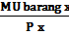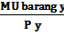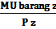
= =
Adapun untuk memaksimumkan nilai guna (utility) atas anggaran pendapatan yang dimiliki konsumen untuk memaksimumkan konsumsi barang X dan barang Y dapat dirumuskan :
Budget Income = Px.X + Py.Y
- Pendekatan Kurva Indiferensi (Indifference Curve)
Kurva indiferensi adalah kurva yang menunjukkan kombinasi konsumen antara dua macam barang, yang memberikan tingkat kepuasan sama bagi konsumen. Kurva indiferen memiliki beberapa cirri atau sifat antara lain :
  - mempunyai kemiringan (slope) negatif, artinya miring dari kiri atas ke kanan bawah;

  - apabila kedudukannya lebih tinggi menunjukkan tingkat kepuasan yang semakin tinggi;
  - tidak pernah saling berpotongan dengan kurva indiferen yang lain,
  - cembung ke titik asal (titik 0).

Pengertian Pelaku Ekonomi
Pelaku ekonomi adalah orang atau perorangan atau pun badan yang melakukan kegiatan ekonomi. Dalam arti lain pelaku ekonomi adalah subjek yang menjalankan/melakukan kegiatan produksi, konsumsi, atau distribusi. Setiap orang, setiap rumah tangga keluarga, setiap organisasi masyarakat, badan usaha swasta, lembaga-lembaga pemerintah dan masyarakat luar negeri mempunyai peran melakukan kegiatan ekono mi yang saling berkaitan satu sama lain.

Pelaku Kegiatan Ekonomi
- RumahTangga atau Rumah Tangga Konsumsi
Sektor/rumah tangga konsumsi memiliki faktor-faktor produksi, seperti tanah, tenaga kerja, modal, dan kewirausahaan. Rumah tangga konsumsi sebagai pemilik faktor produksi, akan menjual faktor-faktor produksi tersebut kepada produsen dengan memperoleh kompensasi. Sektor/rumah tangga konsumsi akan menerima pendapatan dalam bentuk Sewa, Upah/gaji, Bunga dan Keuntungan
Kegiatan-kegiatan pokok yang dilakukan oleh sektor rumah tangga konsumsi, yaitu sebagai berikut.
  - Menerima penghasilan dari para produsen/perusahaan yang berupa sewa, upah dan gaji, bunga, dan laba.
  - Menerima penghasilan dari lembaga keuangan berupa bunga atas simpanan- simpanan mereka.
  - Menjalankan penghasilan tersebut di pasar barang (sebagai konsumen).
  - Menyisihkan sisa dari penghasilan tersebut untuk ditabung pada lembaga- lembaga keuangan.
  - Membayar pajak kepada pemerintah.
  - Masuk dalam pasar uang sebagai pembeli, karena kebutuhan mereka akan uang tunai untuk transaksi sehari-hari.

Rumah Tangga Produksi/Produsen (RTP)
Rumah tangga produksi (RTP) adalah kelompok masyarakat yang kegiatannya menghasilkan dan atau menambah nilai guna barang dan jasa.
Kelompok rumah tangga produksi berperan dengan melakukan kegiatan- kegiatan pokok sebagai berikut :
  - Memproduksi dan menjual barang-barang atau jasa-jasa, yakni sebagai pemasok (supplier) dipasar barang.
  - Menyewa atau menggunakan faktor-faktor produksi yang dimiliki oleh rumah tangga konsumsi untuk proses produksi.
  - Menentukan pembelian barang-barang modal dan stok barang yang lain.
  - Meminta kredit dari lembaga keuangan untuk membiayai investasi mereka atau pengembangan usaha mereka.
  - Membayar pajak atas penjualan barang hasil produksinya.

Pemerintah
Dalam system demokrasi ekonomi di Indonesia, pemerintah memegang peranan penting dalam kegiatan ekonomi yang ditujukan untuk menentukan kebijakan- kebijakan dibidang ekonomi. Kebijakan pemerintah tersebut dalam rangka memakmurkan rakyat sebagaimana yang tercantum dalam Pasal 33 UUD 1945.
Adapun kebijakan pemerintah di bidang ekonomi, antara lain,sebagaiberikut.
  - Kebijakan Fiskal
  - Kebijakan Moneter
  - Kebijakan Keuangan Internasional

Kegiatan ekonomi yang dilakukan pemerintah, antara lain, berupa:
- menarik pajak langsung dan pajak tidak langsung,
- membelanjakan penerimaan negara untuk membeli barang-barang kebutuhan pemerintah,
- meminjam uang dari luar negeri,
- menyewa tenaga kerja, dan
- menyediakan kebutuhan uang kartal bagi masyarakat.
Kegiatan ekonomi yang dilakukan sektor pemerintah juga meliputi kegiatan produksi, konsumsi, distribusi, dan regulator.

Masyarakat Luar Negeri
Berikut kegiatan ekonomi yang dilakukan oleh kelompok masyarakat luar negeri :
  - Menyediakan kebutuhan barang impor.
  - Membeli hasil-hasil barang ekspor suatu negara.
  - Menyediakan kredit untuk pemerintah dan swasta dalam negeri.
  - Masuk ke dalam pasar uang dalam negeri sebagai penyalur uang (devisa) dari luar negeri, peminta kredit, dan uang kartal rupiah untuk kebutuhan cabang-cabang perusahaan mereka di Indonesia.
  - Sebagai penghubung pasar uang dalam negeri dengan pasar uang luar negeri

Peran Pelaku Kegiatan Ekonomi
- Peran Konsumen
Pihak konsumen dalam melakukan kegiatan ekonomi bertujuan untuk memenuhi kebutuhannya, sehingga peran konsumen diantaranya sebagai berikut :
  - Sebagai pemakai barang atau jasa yang dihasilkan oleh produsen
  - Sebagai penyedia faktor-faktor produksi (alam, tenaga kerja, modal dan pengusaha)
  - Dapat mempengaruhi kebijakan pemerintah dalam rangka melindungi konsumen
  - Memperlancar peredaran atau perputaran barang dan jasa
  - Dapat menaikkan harga faktor-faktor produksi, artinya dapat menaikkan harga sewa, upah, bunga dan laba

Peran Produsen
Pihak produsen dalam melakukan kegiatan ekonomi bertujuan untuk menghasilkan barang atau jasa yang akan dijual kepada konsumen. Peran produsen dapat diuraikan sebagai berikut :
  - Sebagai penghasil barang atau jasa yang ditujukan untuk memenuhi kebutuhan konsumen
  - Sebagai pemakai atau pengguna faktor-faktor produksi yang dimiliki oleh konsumen

  - Dapat mempengaruhi kebijakan pemerintah dalam rangka meingkatkan produksinya
  - Memperlancar penyediaan barang atau jasa yang dibutuhkan konsumen
  - Dapat meningkatkan Produk Domestik Bruto (PDB) sehingga akan meningkatkan kemakmuran bangsa
  - Sebagai pihak yang dapat meingkatkan inovasi-inovasi di bidang produksi barang atau jasa
  - Melakukan pembayaran faktor-faktor produksi sehingga dapat meningkatkan kesejahteraan masyarakat

Peran Pemerintah
Peran pemerintah dalam pelaku ekonomi adalah mengatur, mengendalikan dan mengadakan pengawasan terhadap jalannya roda perekonomian suatu masyarakat. Sebagai pelaku produksi rumah tangga pemerintah menanamkan berbagai investasi untuk menghasilkan barang dan atau jasa lebih lanjut. Kegiatan produksi yang dilakukan pemerintah dapat berupa proyek pengadaan pangan, perbaikan pendidikan, kesehatan dan perumahan rakyat. Sebagai pengatur ekonomi pemerintah berperan menciptakan iklim yang sehat bagi pertumbuhan dan pembangunan ekonomi melalui kebijakan, seperti kebijakan fiskal dan kebijakan moneter.

Peran masyarakat luar negeri
Peran masyarakat luar negeri dalam pelaku ekonomi adalah melaksanakan kegiatan perdagangan internasional yang berupa kegiatan ekspor dan impor. Ekspor adalah kegiatan mengirimkan barang dagangan ke luar negeri, sedangkan impor adalah kegiatan memasukkan barang dagangan dari luar negeri.

Diagram Arus Kegiatan Ekonomi
Arus Kegiatan Ekonomi antara RTK dan RTP (Arus Dua Arah)
Dalam kegiatan ekonomi masyarakat, produsen dianggap sebagai rumah tangga produksi dan konsumen dianggap sebagai rumah tangga konsumsi. Rumah tangga produksi dalam menghasilkan barang selalu mempergunakan faktor-faktor produksi yang dimiliki oleh rumah tangga konsumsi, dan rumah tangga konsumsi akan memperoleh kompensasi atau imbalan atas penggunaan faktor produksi tersebut.
Berdasarkan uraian di atas, maka aktivitas ekonomi sebagaimana dikemukakan oleh Francois Quesney (1694-1774) dalam bukunya yang berjudul “Tableua Economique”, yang disebut sebagai “the Circular Flow of Economic Activity” atau arus lingkaran kegiatan ekonomi meliputi arus barang dan arus uang. Hubungan antara rumah tangga produksi dan rumah tangga konsumsi dalam kegiatan ekonomi dapat digambarkan sebagai berikut.

ARUS LINGKARAN KEGIATAN EKONOMI
Pasar Output
1b. Penjualan barang dan jasa

3
2a. Uang hasil penjualan

5
2b. Sewa, Upah, Bunga dan Laba
4

1a. Faktor Produksi
R T P
R T K

Pasar Input

Keterangan :
  - Aliran arus barang
    - RTK menawarkan Faktor produksi kepada RTP
    - RTP Menghasilkan barang / jasa untuk dijual kepada RTK
  - Aliran arus uang
    - Uang hasil penjualan barang / jasa
    - Uang untuk membeli atau membayar faktor produksi (sewa, upah, bunga dan laba)
  - Pasar hasil produksi / Pasar output
  - Pasar Faktor Produksi / Pasar Input
  - Hubungan antara RTP dengan RTK

Arus Kegiatan Ekonomi yang melibatkan tiga sektor : Rumah Tangga Produksi, Rumah Tangga Konsumsi dan Rumah Tangga Negara atau Pemerintah
1
2
Rumah Tangga Konsumen
3
3
4
5
Pasar Output
Rumah Tangga Produsen
Pasar Input
Pemerintah

Keterangan :
- RTK menawarkan Faktor produksi kepada RTP
- RTK menerima penghasilan atas penggunaan faktor produksi (Sewa, upah, bunga dan laba) dari RTP
- RTK dan RTP membayar pajak kepada pemerintah
- RTP menerima uang hasil penjualan barang/jasa dari RTK
- RTP Menghasilkan barang / jasa untuk dijual kepada RTK

Arus Kegiatan Ekonomi yang melibatkan empat sektor : RTK, RTP, RTN atau Pemerintah dan Masyarakat Luar Negeri
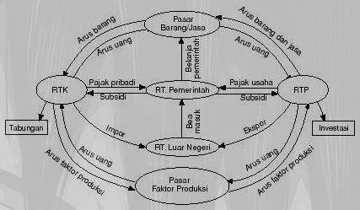

Manfaat interaksi pelaku kegiatan ekonomi
Dari interaksi pelaku kegiatan ekonomi, manfaat yang dapat diperoleh di antaranya, sebagai berikut.
- Pelaku kegiatan ekonomi bisa memecahkan permasalahan ekonomi modern (masalah
what, how, dan for whom).
- Pelaku kegiatan ekonomi bisa meningkatkan kegiatan perekonomian suatu negara, baik arus uang maupun arus barang.
- Pelaku kegiatan ekonomi bisa mencukupi kebutuhan produsen akan faktor produksi dan kebutuhan konsumen akan barang atau jasa.
- Pelaku kegiatan ekonomi bisa meningkatkan pendapatan suatu masyarakat / negara
- Pelaku kegiatan ekonomi bisa meningkatkan tabungan dan investasi.

Persiapan Pembelajaran
Langkah-langkah yang perlu dilakukan guru sebelum ia mengajar
  - Ditulis dalam butir-butir langkah
    - Mempersiapkan/mempelajari langkah-langka pembelajaran berupa RPP
    - Menyiapkan bahan ajar, media, dan Lembar Aktivitas yang diperlukan pada tatap muka yang akan dilakukan
    - Membuat catatan untuk menajemen waktu
Perkiraan total waktu persiapan yang dibutuhkan, dengan asumsi guru mnggunakan bahan yang disediakan perangkat ajar ini.
- Setiap pertemuan perlu waktu setengah jam menyiapkan pembelajaran

Urutan Kegiatan Pembelajaran Dalam 1 sesi pembelajaran
Pendahuluan
- Guru dan peserta didik mengucapkan salam dan doa.
- Guru dan peserta didik mempersiapkan pembelajaran
• Guru melakukan apersepsi mengenai kegiatan ekonomi kemudian dikaitkan dengan kondisi aktual

Kegiatan Inti
- Guru menjelaskan tentang kegiatan ekonomi, pelaku kegiatan ekonomi dan peran pelaku kegiatan ekonomi dari berbagai aspek.
- Guru memberikan contoh konkritnya dari kondisi actual
- Guru memberikan kesempatan kepada peserta didik untuk mengajukan pendapat atau pertanyaan.
- Guru menjelaskan tentang tugas yang akan dikerjakan. sesuai dengan petunjuk di Lembar Aktivitas 6 mengenai kegiatan ekonomi
- Guru memastikan peserta didik memahami tugas yang akan dikerjakan.
- Contoh penugasan yang diberikan kepada peserta didik berdasarkan Lembar Aktivitas
- Tugas dikerjakan secara kelompok.

Mengidentifikasi Masalah
- Peserta didik mengindetifikasi masalah yang terkait dengan kegiatan ekonomi

Mengumpulkan Informasi
- Peserta didik mencari informasi tentang pasar. Tugas sesuai dengan petunjuk di Lembar Aktivitas 6.

Mengelola Informasi
- Peserta didik memilih dan mengorganisasikan informasi yang diperoleh. terkait dengan kegiatan ekonomi
- Guru membimbing dan mengarahkan proses belajar peserta didik agar menyelesaikan sesuai dengan waktu yang telah disepakati.
- Guru memastikan peserta didik mengerjakan tugas dengan baik.

Merencanakan dan Mengembangkan Ide

Peserta didik menyusun laporan temuan mereka dengan menggunakan berbagai media, sesuai dengan tugas pada Lembar Aktivitas 6.

Refleksi Diri dan Aksi
- Peserta didik mempresentasikan laporan tentang kegiatan ekonomi
- Guru memandu diskusi kelas dan menjelaskan tentang kegiatan ekonomi
- Guru menjelaskan dan memberikan tanggapan (feedback) dari berbagai faktor yang memengaruhi kegiatan ekonomi
- Guru memberikan kesempatan kepada peserta didik untuk mengajukan pendapat atau pertanyaan.

Penutup
- Guru memberikan penguatan dan motivasi belajar kepada peserta didik agar membaca materi yang hendak dipelajari di pertemuan selanjutnya.
- Doa.
- Penutup pembelajaran.

Refleksi Guru
Pertanyaan kunci yang membantu guru untuk merefleksikan kegiatan pengajaran di kelas: Apakah kegiatan belajar berhasil?
- Apa yang menurutmu berhasil?
- Kenapa hanya 10 orang peserta didik yang aktif bertanya?
- Apa langkah yang perlu dilakukan untuk memperbaiki proses belajar?
- Apakah seluruh siswa mengikuti pelajaran dengan baik?

Kriteria untuk mengukur ketercapaian Tujuan Pembelajaran dan asesmennya (asasmen formatif)
- Siswa mampu mengidentifikasi kegiatan ekonomi pelaku kegiatan ekonomi, dan peran pelaku kegiatan ekonomi

Bagaimana asesmen dilakukan
- Observasi guru selama kegiatan berlangsung penilaian keaktifan peserta didik. Penilaian ini bertujua untuk mengobservasi keaktifan peserta didik selama proses pembelajaran
- Penilaian observasi kinerja kelompok oleh guru

Pertanyaan refleksi untuk siswa

SOAL
- Jelaskan pengertian dari Kegiatan Ekonomi yang kalian ketahui ?
- Sebutkan 3 macam Kegiatan Ekonomi ?
- Jelaskan pengertian dari Distribusi dan berikan contohnya ?
- Jelaskan tujuan dari Konsumsi ?
- Apa keuntungan dari melakukan Kegiatan Produksi ?
- Sebutkan siapa sajakah yang termasuk Pelaku Kegiatan Ekonomi ?
- Sebutkan Kegiatan Ekonomi yang dilakukan Pemerintah ?
- Jelaskan peran Pemerintah dalam Kegiatan Ekonomi ?
- Jelaskan peran orang asing dalam Kegiatan Ekonomi ?
- Apa manfaat dari interaksi Pelaku Ekonomi ?

Jawaban
- Kegiatan ekonomi adalah tindakan atau perilaku manusia yang bertujuan untuk memenuhi kebutuhan hidup dan dilandaskan pada prinsip-prinsip ekonomi.
- Produksi, distribusi dan konsumsi
- Usaha untuk menyalurkan dan mendistribusikan barang dan jasa hingga ke konsumen. Contoh : perdagangan, pengangkutan, penyimpanan, pengklasifikasian, penjualan, dan promosi.
- Kegiatan konsumsi bertujuan untuk memenuhi kebutuhan hidup manusia guna memperoleh kepuasan. Jadi tujuan akhir dari kegiatan konsumsi adalah kepuasan. Jika

kita lapar makan akan merasa puas jika sudah makan, begitu juga kita akan merasa puas jika kita haus memperoleh minuman yang segar.
- Dengan melakukan kegiatan produksi kebutuhan konsumen dapat terpenuhi dan bagi podusen akan mendapatka laba atau keuntungan
- Rumah tangga konsumsi, rumah tangga produksi/produsen, pemerintah, masyarakat luar negeri
- Kegiatan yang dilakukan Pemerintah dalam kegiatan ekonomi
  - menarik pajak langsung dan pajak tidak langsung,
  - membelanjakan penerimaan negara untuk membeli barang-barang kebutuhan pemerintah,
  - meminjam uang dari luar negeri,
  - menyewa tenaga kerja, dan
  - menyediakan kebutuhan uang kartal bagi masyarakat
- Peran pemerintah dalam kegiatan ekonomi adalah mengatur, mengendalikan dan mengadakan pengawasan terhadap jalannya roda perekonomian suatu masyarakat. Sebagai pelaku produksi rumah tangga pemerintah menanamkan berbagai investasi untuk menghasilkan barang dan atau jasa lebih lanjut. Kegiatan produksi yang dilakukan pemerintah dapat berupa proyek pengadaan pangan, perbaikan pendidikan, kesehatan dan perumahan rakyat. Sebagai pengatur ekonomi pemerintah berperan menciptakan iklim yang sehat bagi pertumbuhan dan pembangunan ekonomi melalui kebijakan, seperti kebijakan fiskal dan kebijakan moneter.
- Peran orang asing dalam kegiatan ekonomi adalah melaksanakan kegiatan perdagangan internasional yang berupa kegiatan ekspor dan impor
- Manfaat interaksi pelaku kegiatan ekonomi
  - Pelaku kegiatan ekonomi bisa memecahkan permasalahan ekonomi modern (masalah what, how, dan for whom).
  - Pelaku kegiatan ekonomi bisa meningkatkan kegiatan perekonomian suatu negara, baik arus uang maupun arus barang.
  - Pelaku kegiatan ekonomi bisa mencukupi kebutuhan produsen akan faktor produksi dan kebutuhan konsumen akan barang atau jasa.
  - Pelaku kegiatan ekonomi bisa meningkatkan pendapatan suatu masyarakat / negara
  - Pelaku kegiatan ekonomi bisa meningkatkan tabungan dan investasi.

Glosarium
  - Kegiatan ekonomi : Tindakan atau perilaku manusia yang bertujuan untuk memenuhi kebutuhan hidup dan dilandaskan pada prinsip-prinsip ekonomi.

  - Produksi : Usaha untuk menambah nilai guna suatu barang atau jasa. Atau bisa juga di artikan sebagai suatu kegiatan yang menghasilkan barang atau jasa.

  - Distribusi : Usaha untuk menyalurkan dan mendistribusikan barang dan jasa hingga ke konsumen.

  - Konsumsi : Usaha untuk menghabiskan dan mengurangi nilai guna suatu barang atau jasa.

  - Pelaku ekonomi : orang atau perorangan atau pun badan yang melakukan kegiatan ekonomi.

Daftar Pustaka
2020.”Kegiatan Ekoonomi : Pengertian, Tujuan, Jenis dan Karakteristiknya”. https://accurate.id/ekonomi-keuangan/pengertian-kegiatan-ekonomi/. 20 Agustus.

Lembar kerja/aktivitas/siswa Petunjuk kerja:
- Kerjakan tugas dengan berkelompok!
- Gunakan berbagai sumber belajar untuk mengerjakan tugas!

Tugas
Amatilah lingkungan sekitar kalian dan temukan berbagai masalah yang terkait dengan kegiatan ekonomi, misalnya hal yang terkait dengan konsumsi, distribusi dan produksi.
Buatlah daftar pertanyaan yang hendak ditanyakan ke parapelaku ekonomi, baik konsumen, distributor maupun produsen.
Lakukan wawancara dengan para pelaku ekonomi yang menurut kalian representatif!
Buatlah laporan dari kegiatan belajar kalian!
Diskusikan temuan kalian di kelas!

 |  | Produksi |  | Distribusi |  | Konsumsi
Tantangan/ masalah yang dihadapi
Peluang yang dapat menjadi solusi

Format tugas ini dapat kalian gunakan untuk menuliskan temuan, tetapi kalian dapat mengembangkan laporan dalam berbagai bentuk, misalnya poster, buletin, film, presentasi, dan masih banyak lagi.
Aksi lanjutan: Kalian dapat melakukan kampanye mengenai solusi yang ditawarkan melalui media sosial dengan membuat infografis, poster, film pendek dan lain-lain.

Bahan Bacaan Siswa
- LKS
- Buku paket

Bahan Bacaan Guru
- Buku paket
- Materi dari internet

Materi Pengayaan
Kegiatan ekonomi adalah tindakan atau perilaku manusia yang bertujuan untuk memenuhi kebutuhan hidup dan dilandaskan pada prinsip-prinsip ekonomi. Kegiatan ekonomi mengacu pada kegiatan memproduksi, membeli, menjual dan mendistribusikan barang dan jasa yang melibatkan transaksi moneter.

Macam-macam kegiatan ekonomi :
  - Produksi Usaha untuk menambah nilai guna suatu barang atau jasa. Atau bisa juga di artikan sebagai suatu kegiatan yang menghasilkan barang atau jasa.
  - Distribusi Usaha untuk menyalurkan dan mendistribusikan barang dan jasa hingga ke konsumen.
  - Konsumsi Usaha untuk menghabiskan dan mengurangi nilai guna suatu barang atau jasa.
Pelaku ekonomi adalah orang atau perorangan atau pun badan yang melakukan kegiatan ekonomi. Dalam arti lain pelaku ekonomi adalah subjek yang menjalankan/melakukan kegiatan produksi, konsumsi, atau distribusi.

Pelaku-pelaku kegiatan ekonomi :
- Rumah tangga konsumsi (RTK)
Rumah tangga konsumsi sebagai pemilik faktor produksi, akan menjual faktor-faktor produksi tersebut kepada produsen dengan memperoleh kompensasi. Sektor/rumah tangga konsumsi akan menerima pendapatan dalam bentuk Sewa, Upah/gaji, Bunga dan Keuntungan
- Rumah tangga produsen (RTP)
Rumah tangga produksi (RTP) adalah kelompok masyarakat yang kegiatannya menghasilkan dan atau menambah nilai guna barang dan jasa.
- Pemerintah
Dalam system demokrasi ekonomi di Indonesia, pemerintah memegang peranan penting dalam kegiatan ekonomi yang ditujukan untuk menentukan kebijakan- kebijakan dibidang ekonomi.
- Masyarakat luar negeri
Masyarakat luar negeri dikatakan pelaku kegiatan ekonomi karena WNA/masyarakat luar negeri memiliki peranan penting bagi perekenomian Indonesia yaitu dengan adanya WNA melakukan kegiatan ekspor dan impor akan meningkatkan devisa Negara, devisa Negara adalah sumber pendapatan Negara.

Materi untuk siswa yang kesulitan Belajar
Kegiatan ekonomi adalah tindakan atau perilaku manusia yang bertujuan untuk memenuhi kebutuhan hidup dan dilandaskan pada prinsip-prinsip ekonomi.
Macam-macam kegiatan ekonomi :
- Produksi => Suatu kegiatan yang menghasilkan barang atau jasa.
- Distribusi => Usaha untuk menyalurkan dan mendistribusikan barang dan jasa hingga ke konsumen.
- Konsumsi => Kegiatan yang dilakukan konsumen untuk memenuhi kebutuhan hidupnya. Kegiatan ini mencakup penggunaan barang dan jasa.
Pelaku ekonomi adalah subjek yang menjalankan/melakukan kegiatan produksi, konsumsi, atau distribusi.
Pelaku-pelaku kegiatan ekonomi diantaranya :
  - Rumah tangga konsumen (RTK)
  - Rumah tangga produsen (RTP)
  - Pemerintah
  - Masyarakat luar negeri

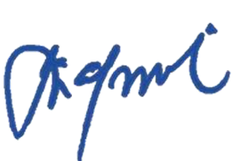
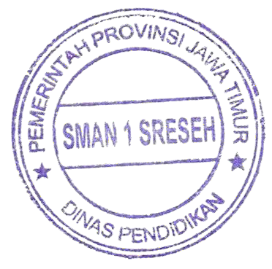
Mengetahui Sampang, 15 September 2023
Kepala Sekolah Guru Mata Pelajaran

Edi Sasmito, M.Pd. Farisin .
NIP 19670718 199001 1 001 NIM 20222211022
- ATP

Alur Tujuan Pembelajaran

Mata Pelajaran : Ekonomi
Nama Guru : FARISIN
Sekolah : SMA Negeri 1 Sreseh

Fase/Kelas : E / 10

Capaian Pembelajaran
Pada akhir fase ini, peserta didik mampu menjelaskan berbagai konsep ekonomi baik yang bersifat mikro maupun makro. Peserta didik mengidentifikasi berbagai permasalahan ekonomi akibat dari terjadinya berbagai kegiatan ekonomi mulai dari kegiatan produksi, distribusi, dan konsumsi. Peserta didik juga mampu menjelaskan dampak dari permasalahan ekonomi yang sedang terjadi berdasarkan konsep yang sudah dipelajari. Konsep ekonomi yang diharapkan dikuasai peserta didik pada fase ini yaitu Peran Pelaku Ekonomi, Teori Perilaku konsumen, Teori Perilaku Produsen (Pengusaha), Pengangguran, Inflasi, Pendapatan Nasional, Ketimpangan Distribusi Pendapatan, Permintaan dan Penawaran Agregat, Pertumbuhan Ekonomi, Pasar Uang, Kebijakan Fiskal dan Moneter, Perdagangan Internasional dan Hambatan, Neraca Pembayaran dan Perjanjian Perdagangan Internasional, Sistem dan Pelaku
Ekonomi, serta Ekonomi Digital.

Ruang Lingkup | Kode | Tujuan Pembelajaran | Profil Pelajar Pancasila
Peran Pelaku Ekonomi | 11.1 | Peserta didik dengan berpikir kritis mampu menyimpulkan peran pelaku ekonomi melalui kegiatan mengamati fenomena kegiatan ekonomi melalui presentasi dari hasil diskusi. | Bernalar Kritis
Teori Perilaku konsumen | 11.2 | Peserta didik menerapkan teori perilaku konsumen sebagai acuan dalam  menentukan berbagai konsumsi yang | Mandiri

Ruang Lingkup | Kode | Tujuan Pembelajaran | Profil Pelajar Pancasila
 |  | harus dipenuhi melalui implementasi dalam kehidupan sehari hari.
Teori Perilaku Produsen | 11.3 | Peserta didik menerapkan teori perilaku produsen sebagai acuan dalam menentukan berbagai produksi yang harus dipenuhi melalui implementasi  dalam kehidupan sehari hari. | Mandiri
Pengangguran | 11.4 | Dengan berpikir kritis peserta didik menentukan cara mengatasi pengangguran melalui pengumpulan  informasi dari berbagai sumber dan mengkomunikasikan hasil diskusinya. | Bernalar Kritis
Inflasi | 11.5 | Peserta didik menentukan jenis inflasi sebagai acuan dalam menentukan berbagai cara mengatasi inflasi dengan implementasi dalam kehidupan sehari  hari. | Mandiri
Pendapatan Nasional | 11.6 | Dengan berpikir kritis peserta didik menentukan besarnya pendapatan nasional melalui pengumpulan informasi dari berbagai sumber dan  mengkomunikasikan hasil diskusinya. | Bernalar Kritis
Ketimpangan Distribusi Pendapatan | 11.7 | Dengan berpikir kritis peserta didik menentukan besarnya ketimpangan distribusi pendapatan melalui pengumpulan informasi dari berbagai  sumber dan mengkomunikasikan hasil diskusinya. | Bernalar Kritis
Permintaan dan Penawaran Agregat | 11.8 | Peserta didik menyimpulkan konsep Permintaan dan Penawaran Agregat serta memahami pemodelannya dalam bentuk tabel dan kurva dengan dengan  diskusi kelompok serta menyampaikan hasil diskusi dalam bentuk poster. | Mandiri

Ruang Lingkup | Kode | Tujuan Pembelajaran | Profil Pelajar Pancasila
Pertumbuhan Ekonomi | 11.9 | Dengan berpikir kritis peserta didik menafsirkan pola hubungan antara pertumbuhan ekonomi dan pembangunan ekonomi melalui pengumpulan informasi dari berbagai  sumber dan mengkomunikasikan hasil diskusinya. | Bernalar Kritis
Pasar Uang | 11.10 | Peserta didik menyimpulkan konsep pasar uang dan memahami berbagai produk yang dihasilkan dengan mengamati, mengumpulkan informasi  serta diskusi bersama. | Mandiri
Kebijakan Fiskal dan Moneter | 11.11 | Dengan berpikir kritis peserta didik menafsirkan pola hubungan antara Kebijakan Fiskal dan Moneter melalui pengumpulan informasi dari berbagai sumber dan mengkomunikasikan hasil  diskusinya. | Bernalar Kritis
Perdagangan Internasional dan Hambatan | 11.12 | Dengan berkebhinekaan global peserta didik menentukan kegiatan Perdagangan Internasional dan Hambatan melalui pengumpulan informasi dari berbagai sumber dan melaksanakan praktik Perdagangan Internasional dengan tetap  berlandaskan nilai nilai pancasila. | Berkebhinekaan Global
Neraca Pembayaran dan Perjanjian Perdagangan Internasional | 11.13 | Dengan berkebhinekaan global peserta didik menentukan kegiatan Neraca Pembayaran dan Perjanjian Perdagangan Internasional melalui pengumpulan informasi dari berbagai sumber dan melaksanakan praktik  perhitungan Neraca Pembayaran dan mengkomunikasikan hasil diskusinya. | Berkebhinekaan Global
Ruang Lingkup | Kode | Tujuan Pembelajaran | Profil Pelajar Pancasila
Sistem dan Pelaku Ekonomi | 11.14 | Dengan berpikir kritis peserta didik menafsirkan pola hubungan antara sistim dan pelaku ekonomi melalui pengumpulan informasi dari berbagai  sumber dan mengkomunikasikan hasil diskusinya. | Bernalar Kritis
Ekonomi Digital | 11.15 | Dengan berkebhinekaan global peserta didik melakukan kegiatan ekonomi digital melalui pengumpulan informasi dari berbagai sumber dan melaksanakan praktik ekonomi digital  dengan tetap berlandaskan nilai nilai pancasila. | Berkebhinekaan Global

Sampang, 15 September 2023
Mengetahui
Kepala SMAN 1 Sreseh Guru Mata Pelajaran

Edi Sasmito, M.Pd FARISIN
NIP. 196707181990011001 NIM. 2022211022

Lampiran Dokumentasi Pembukaan PLP II

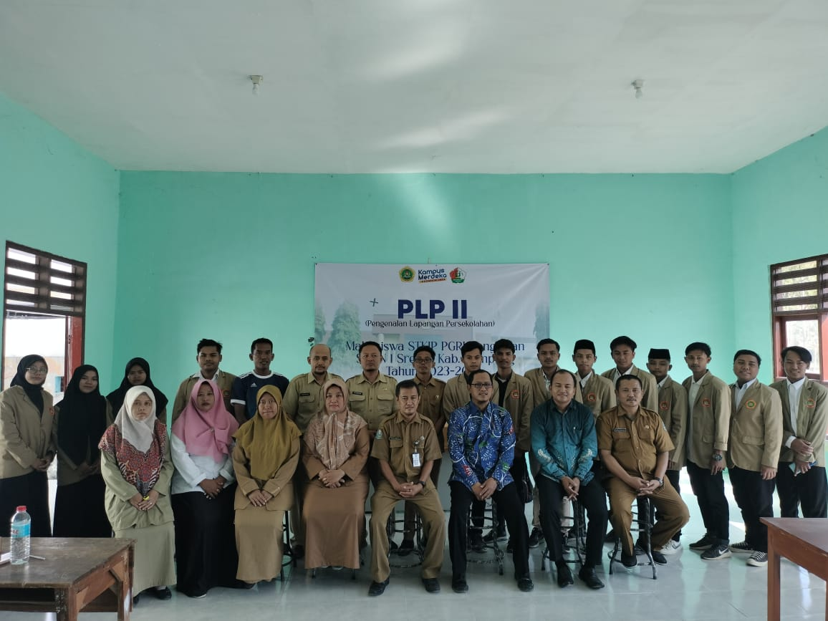

Lampira Dokumentasi Acara Dies Natalis SMAN 1 Sreseh
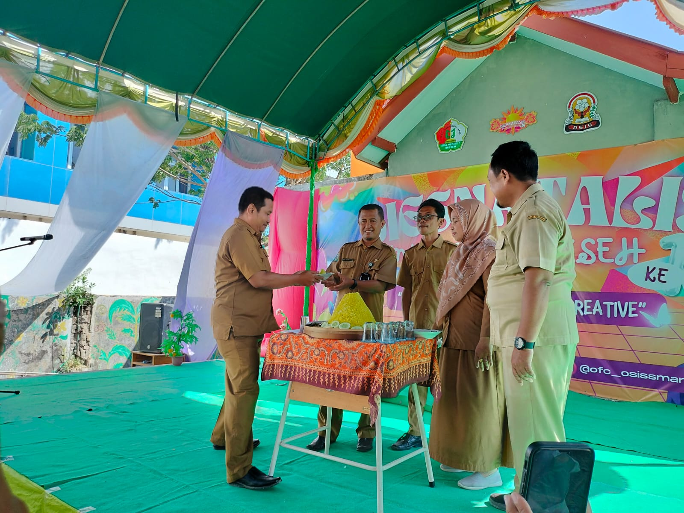

Lampiran Mahasiswa PLP II Menjaga Gerbang
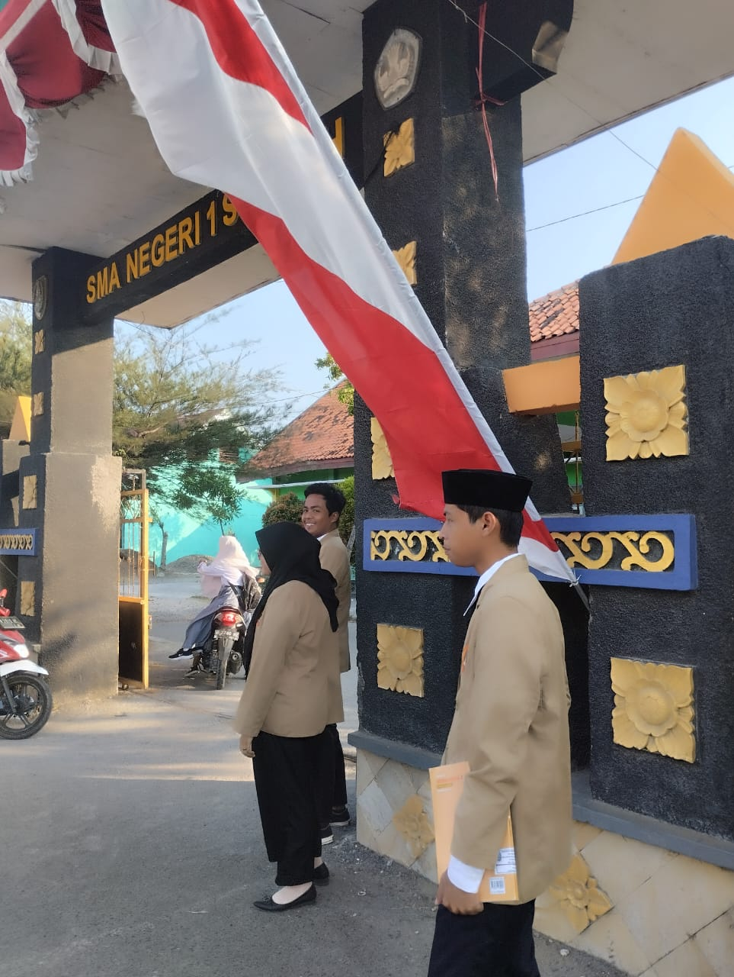

Lampiran Kegiatan Belajar dan mengajar di kelas X 4
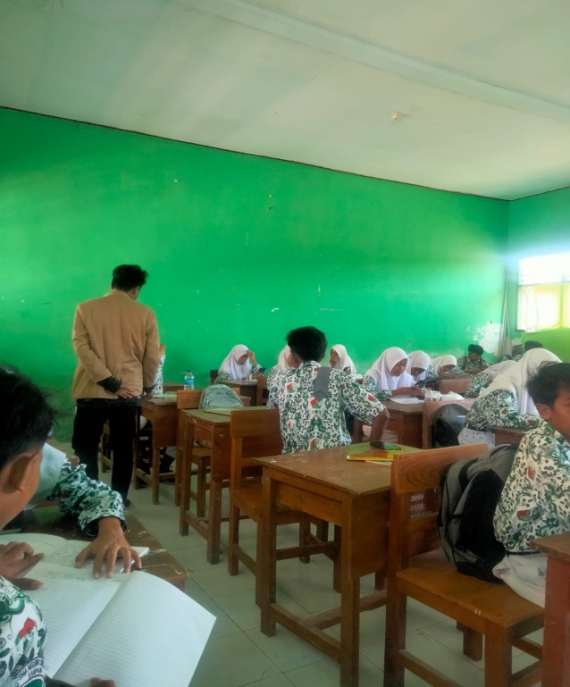

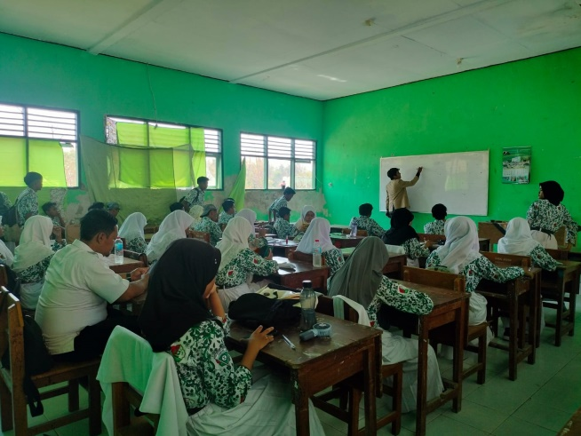

Lampiran Bersama Siswa Kelas X 1 SMA Negeri 1 Sreseh

